1. Lies die Situationen. Was sagst du? Schreib gute Wünsche. (4x2= 8 Punkte)

a. Herr Duran isst in der Mensa. Guten Appetit
b. Ulrike hat Geburtstag. ………………………..
c. Morgen schreibt dein Bruder einen Englischtest. ………………………..
d. Dein Freund hat Bauchschmerzen. ………………………..
e. Timo fährt nach Schweden. ………………………..

2. Schreib die Modalverben richtig. (5x2= 10 Punkte)

1. Ich / gut / Klavier / spielen / können
Ich kann gut Klavier spielen.

2. du / morgen / für den Mathetest / lernen / müssen
……………………………………………………………………………

3. Katja / heute Abend / ins Konzert / gehen / dürfen
……………………………………………………………………………

4. du / nicht zur Party / kommen / können
……………………………………………………………………………

5. ich / meine Freunde / einladen / dürfen.
……………………………………………………………………………

6. Niklas / am Montag / früh / aufstehen / müssen
……………………………………………………………………………

3. Ergänze haben oder sein in Präteritum. (8x2= 16 Punkte)

a. Hallo Luise, wie geht’s dir? Wo warst (1) du am Samstag.
b. Hi Jenny. Ich ……………… (2) zu Hause. Ich ………….. (3) Fieber. Aber jetzt geht
es mir besser. Wie ………….. (4) deine Party?
a. Super! Ich ………………. (5) viel Spaß.
b. Wer ……………….. (6) denn da?
a. Maren, Jens,… alle. Nur du ……………… (7) nicht da.
b. Ja, schade. Und Manuel, ………………… (8) Manuel da?
a. Manuel? Ach so, nein, Manuel …………………. (9) keine Zeit.

4. Schreibe 10 Wöter zum Thema Haus mit deren Artikeln auf. (10x1= 10 Punkte)

das Haus

5. Was darf man nicht? Gucke die Bilder an und schreibe die Sätze.
(4x2,5= 10 Punkte)

1. …………………………………………………………………………..
2. …………………………………………………………………………..
3. …………………………………………………………………………..
4. …………………………………………………………………………..

6. Schreibe die Jahreszeiten. (4x2= 8 Punkte)

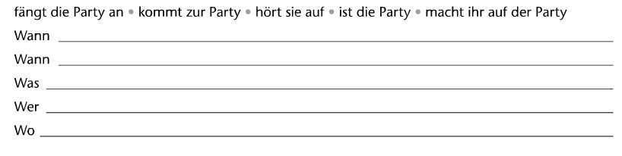
7. Bilde Fragen! (5x2=10 Punkte)

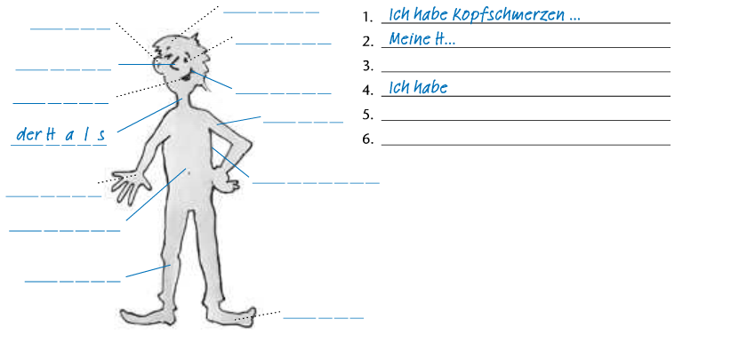
8. Schreibe die Körperteile mit deren Artikel + die Schmerzen.
(12x1=12 Punkte)

A - LESEN – Lese die beiden Texte und kreuze an: richtig oder falsch.
(6x1= 6 Punkte)

Hallo, ich heiße Rosi. Ich kann gut kochen. Manchmal koche ich am Wochenende für die ganze Familie. Leider esse ich auch sehr gern. Deshalb bin ich ziemlich dick. Meine Eltern sagen, ich muss viel Fleisch, Obst und Gemüse essen und viel Wasser trinken. Sie haben ja Recht. Aber ich mag lieber Fleisch, Kuchen und Eis und Cola.

Beispiel: R F

Rosi trinkt gern Cola. X □

1. Rosi kocht immer für die ganze Familie □ □

2. Rosi ist sehr groß. □ □

3. Rosi isst nicht so gern Fisch. □ □

Ich bin Timmy. Wie sind vier Kinder und müssen allsu zu Hause helfen. Mein großer Bruder und ich kaufen oft im Supemarkt ein. Manchmal gehen wir aber auch auf den Markt. Kerstin und Heike machen morgens das Frühstück. Ich kann schon zwei Tage nichts essen. Mein Zahn tut weh. Ich muss zum Zahnarzt gehen, aber ich habe Angst.

4. Timmy geht für die Familie einkaufen . □ □

5. isst nicht so Frühstück. □ □

6. war beim Zahnarzt. □ □

10. Was passt? Ordne zu. (5x1 = 5 Punkte)

feiern – abgeben – kochen – surfen – leihen – sprechen – waschen

a. Partys ___________ b. ein Fahrrad ____________

c. eine Jeans ____________ d. das Gepäck _____________

e. Deutsch ____________ f. in der Küche ____________

g. im Internet ____________ h. Deutsch ____________

11. Perfekt – Schreibe die Verben in der Liste in Perfektformen (5x1= 5 Punkte)

aufräumen – warten – machen – duschen – wohnen

- Ich …………….. meinen Tisch ……………………….. .

- Die Kinder ………………. 10 Minuten auf den Bus ……………………… .

- Esin ……………… die ganze Nacht am Computer ……………………….. .

- ………………… du gestern Picknick ……………………….. ?

- ………………… ihr heute nicht ……………………….. ?

